KRAJSKÝ SVAZ JUDA
ÚSTECKÝ KRAJ
--------------------------------

Zápis ze schůze výkonného výboru Krajského svazu juda Ústeckého kraje

Datum konání: 18.9.2004
Místo konání: Most
Přítomni: předseda Mgr. Václav Červín
místopředseda Mgr. Jan Valíček
předseda STK Ing. Jiří Dašek
předseda KR Vladimír Otruba
předseda KK Ing. Jan Roud
Omluven: předseda TMK Ivan Tomko

1) Příspěvek předsedy VV Mgr. Červína
- Z jednání ČSJu :
Mgr. Vachun složil funkci trenéra reprezentace mužů, nadále bude pracovat ve funkci svazového trenéra. V současné době probíhají jednání o obsazení funkcí reprezentačních trenérů jednotlivých věkových kategorií, trenéři budou jmenováni ČSJu. Dále probíhají konkurzy na funkce trenérů SCM (zatím Jaroslav Švec ml. – Brno, Jaroslav Hnát – východní Čechy, Ivan Tomko – Litoměřice – druhým kandidátem byla Danuše Zdeňková). Ivan Tomko nastoupil do funkce 1.9.2004.
K předsedovi komise rozhodčích KSJu Ústeckého kraje Vladimíru Otrubovi měla paní Pelantová na ČSJu připomínky, že se nezúčastňuje jednání a seminářů pořádaných KK ČSJu a navrhla, aby VV KSJu ÚK projednal změnu předsedy KR v rámci našeho kraje. K tomu se ihned vyjádřil předseda KR V. Otruba, který uvedl, že se nezúčastnil pouze jednoho jednání KR ČSJu a včas svou nepřítomnost omluvil a dále se z důvodu pozdního vyrozumění nemohl zúčastnit semináře rozhodčích 1. a 2. třídy v Kroměříži. Navíc uvedl, že uvažuje o tom, že z osobních důvodů sám z funkce odstoupí do konce roku 2004.
V Jihlavě proběhlo školení rozhodčích 1. a 2. třídy. Z rozhodčích ÚK úspěšně složili zkoušky na rozhodčí 2. třídy Machač a R. Otruba a zkoušky na rozhodčí 1. třídy Bečan, Ing. Dašek, Maňas, Mgr. Červín a složení praktické zkoušky zbývá Slivanskému.
- Letní výcvikový tábor ÚK proběhl ve Velemíně za malé účasti závodníků z kraje (kromě
Litoměřic pouze Rumburk, Děčín a SKJ Teplice, navíc oba kluby z Liberce). Kvalita byla po všech stranách vynikající, jediným negativem byla malá účast.
Všechny kluby Ústeckého kraje nechť zašlou neprodleně seznamy všech svých zkušebních komisařů s označením třídy a čísla v co nejkratším možném termínu, nejlépe na email cervin.v@seznam.cz. Předseda žádá i zástupce těch oddílů, kteří mu seznamy svých zkušebních komisařů již zaslali, aby byli tak laskavi a zaslali je ještě jednou.
V případě zájmu ze strany oddílů bude v lednu 2005 uspořádáno školení trenérů 3. třídy. Případní zájemci nechť zašlou přihlášku na výše uvedenou emailovou adresu Mgr. Červínovi.
V letošním roce přišlo asi 60.000,- Kč za licenční známky na konto KSJu. Předseda navrhl způsob odměnění členů VV KSJu ÚK formou proplacení ubytování a stravy pro každého člena VV během týdenního soustředění pořádaného v rámci jejich oddílů.

- 2 -

Ivan Tomko svolal vybrané starší žáky ÚK na soustředění před MČR družstev starších žáků na 25.-26.9.2004. Veškeré náklady budou hrazeny z prostředků SCM Litoměřice.

2) Příspěvek předsedy STK Ing. Daška
ČSJu uveřejnil na svých stránkách doplněk schválených výjimek a dodatků k soutěžnímu řádu pro rok 2004.

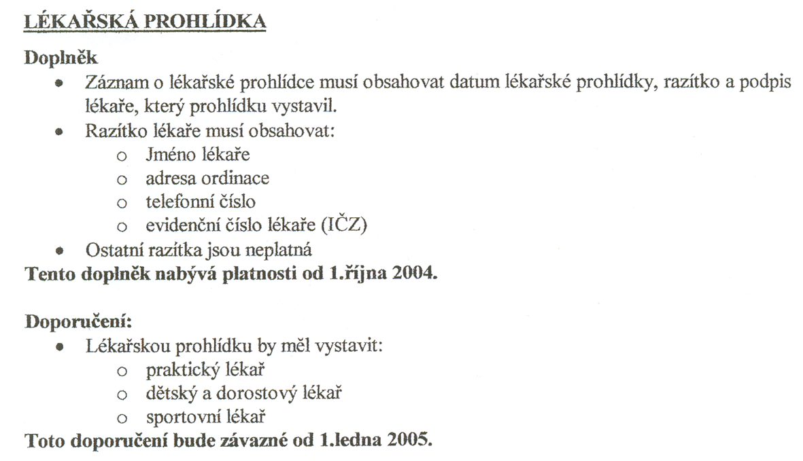
Dále je nutné do konce října 2004 zaslat předsedovi STK požadavky na zařazení soutěží v roce 2005 jak do krajského, tak i do celorepublikového sportovního kalendáře, aby bylo možné je včas předisponovat, aby vzájemně nekolidovaly termíny jejich pořádání. Zároveň vyzývá předseda STK, aby mu zájemci o pořádání mistrovských soutěží v roce 2005 tyto požadavky zaslali současně s ostatními.
STK ČSJu žádá zástupce oddílů, aby se vyjádřili k systému pořádání ligových soutěží, zejména zda je nadále pořádat vícekolově, jako dosud nebo jednokolově formou velkého turnaje. Uvažuje se o zrušení MČR pro kategorie mladších a starších žáků a žákyň. Nechť se zástupci oddílů rovněž vyjádří i k této problematice. Vyjádření k oběma problematikám zašlete k rukám předsedy STK ÚK Ing. Daška. VV KSJu ÚK tyto názory vyhodnotí a předseda STK ÚK předá vyjádření za kraj STK ČSJu.
V současné době jsou zpracovávána nová pravidla juda, která by měla platit od 1.1.2005. Dosud nejsou připomínkována a nejsou nastavena na naše podmínky.

- Příspěvek Vl. Otruby
Vl. Otruba z pozice trenéra Stadion Teplice oznámil, že oddíl odstoupil z dorostenecké ligy z důvodu nedostatku závodníků. V roce 2005 nebudou stavět ani družstvo pro krajský přebor. Z téhož důvodu navrhují jednokolové pořádání MČR družstev všech věkových kategorií a nabízejí své závodníky k hostování v ostatních družstvech našeho kraje.

- 3 -

- Příspěvek Mgr. Valíčka
Nový kontakt: valicek.jan@cisnet.cz.
V letošním roce stejně jako v loňském roce bude vypraven na náklady KSJu autobus na MČR starších žáků do Mohelnice.

5) Termín příští schůze VV KSJu bude domluven dodatečně podle potřeby.

Zápis zpracoval :

Mgr. Jan Valíček
místopředseda VV KSJu Úk

